Menu
- Home
- Play
- Diensten
- Prepo
- Team
- Verhalen
- Contact
- Taalkeuze
- GameStorm

Homepage
Type | Hero Banner
Subtitel | Uitdagen – Activeren – Motiveren
Titel | Activeer je team en daag ze uit om de toekomst te verkennen.
Omschrijving | Preludens gebruikt storytelling en game-based leren om teams uit te dagen, te activeren en nieuwe situaties te laten verkennen. Zo groeit de intrinsieke motivatie en wordt noodzakelijke kennis beter begrepen, toegepast en geborgd.
Knop | Start met een GameStorm
Link | GameStorm pagina
Knop | Onze diensten
Link | Diensten pagina

Tot slot komen daaronder de drie sleutelwoorden in een info blok:
- Uitdagen: Daag teams uit om binnen realistische situaties keuzes te maken, afwegingen te oefenen en de gevolgen van hun handelen te ervaren.
- Activeren: Gebruik Play om deelnemers actief te laten kiezen. Niet kijken of klikken, maar proberen, reageren, beslissen en leren van directe feedback.
- Motiveren: Versterk de betrokkenheid en intrinsieke motivatie, zodat teams met meer vertrouwen handelen wanneer het er in de praktijk echt op aankomt.

Blok 2: De visie
H2: Online focus
H1 Titel: Interactieve stories die teams uitdagen, activeren en motiveren

Omschrijving: Bij Preludens geloven we dat online leren pas werkt wanneer mensen actief betrokken raken. Daarom ontwerpen we interactieve leerervaringen die aansluiten bij de praktijk: visueel opgebouwd, herkenbaar en gericht op kennis die mensen echt moeten kunnen toepassen.

Storytelling geeft context en betekenis. MicroGames zorgen voor keuzes, herhaling en directe feedback. Data laat zien waar deelnemers vastlopen en waar verbetering mogelijk is.
Zo wordt online leren geen verplichting om doorheen te klikken, maar een gerichte ervaring waarin teams oefenen, ontdekken en groeien.

Zo wordt leren geen verplichting, maar een inspirerende reis.

- De drie pijnpunten die we wegwerken:
  - Vergroten van de betrokkenheid en intrinsieke motivatie + korte uitleg
  - Versterken van inzicht en kennisretentie + korte uitleg
  - Creëren van een veilige ruimte om te verkennen. + korte uitleg.
- Uitleggen welk probleem we oplossen.
Probleem dat e-learning vaak te braaf is om de doelgroep te betrekken en vast te houden. Gebrek aan herhaling, waardoor kennis minder goed blijft hangen. Veel uitleg, weinig actieve besluitvorming. Natuurlijke vorm van leren is storytelling en play. Enz.
- Toelichten wat we doen en wat we leveren. Omzetten van lesmateriaal naar een engaging verhaal lijn en aanbieden van korte uitdaginging enz.

Blok 3: Wat we doen
H2: Wat we doen
H1 Titel: Leerervaringen met verhaal, spel en impact

In dit blok staan 3 producten + een lichte call to action:

Icoon: Game controller
MicroGame stories:
MicroGame Stories zijn korte, visuele verhalen die basiskennis koppelen aan herkenbare praktijksituaties. Medewerkers oefenen met korte spelmechanismen, maken keuzes en krijgen directe feedback op wat ze doen. Zo krijgt kennis context, betekenis en herhaling, waardoor ze beter blijft hangen en makkelijker wordt toegepast in de praktijk.
Knop: Meer over MicroGame Stories: Link naar diensten

Icoon: Weg markeerder
Dilemma Storytelling:
Realistische scenario’s waarin medewerkers lastige keuzes maken, gevolgen ervaren en leren afwegen. Elke keuze beïnvloedt specifieke doelen of KPI’s, zoals kwaliteit, veiligheid, snelheid, klanttevredenheid of samenwerking. Zo krijgen keuzes context, betekenis en meetbare gevolgen, waardoor teams sterker leren handelen in de praktijk.
Knop: Meer over Dilemma Storytelling: Link naar diensten

Icoon: Gloeilamp (idee)
Game Thinking:
Game Thinking helpt teams om complexe vraagstukken te onderzoeken door processen te bekijken alsof het een game is. In workshops brengen we doelen, gedrag, keuzes, regels en feedbackmomenten in kaart, zodat zichtbaar wordt waar beweging mogelijk is. Zo ontstaat een concrete blauwdruk voor leerdoelen, gedragsverandering en interventies die beter aansluiten op de praktijk.
Knop: Meer over Game Thinking: Link naar diensten

Welke vorm past bij jouw uitdaging?
Wil je basiskennis trainen en borgen, dan ligt een MicroGame Story voor de hand. Wil je besluitvaardigheid versterken rond lastige keuzes, dan past Dilemma Storytelling. Wil je eerst grip krijgen op gedrag, leerdoelen en interventies, dan starten we met Game Thinking.
Samen bepalen we welke route het beste aansluit op jouw team, inhoud en gewenste verandering.

Blok 4: Call to action

H2: Vrijblijvend · geen verplichtingen · reactie binnen één werkdag
H1 Titel: Zet morgen de eerste stap

In een GameStorm verkennen we samen jouw leeruitdaging. In één dagdeel brengen we de doelgroep, context en belangrijkste leerdoelen scherp in beeld. Daarna vertalen we die inzichten naar een eerste verhaallijn, passende keuzes en korte spelmechanismen.
Je gaat naar huis met een helder concept en een concrete richting voor je leerervaring. Ook los van een vervolgtraject geeft de sessie waardevolle houvast voor betere e-learning, training of kennisoverdracht.

Knop 1: Plan een GameStorm – link naar gamestorm pagina
Knop 2: Ontdek Play – link naar play pagina

Blok 5: Bewezen in de praktijk

H2: Bewezen in de praktijk
H1 Titel: Van vraagstuk naar spelbare leerervaring

Van nautisch toezicht tot energietransitie: elk project begint met een vraagstuk dat om beweging vraagt. Kennis is deels aanwezig, maar nog niet vanzelfsprekend toepasbaar. Medewerkers moeten situaties leren herkennen, keuzes durven maken en begrijpen wat hun handelen betekent.

Daarom biedt Preludens een totaaloplossing voor game-based leren: van eerste verkenning tot implementatie in de eigen leeromgeving.

We starten met een GameStorm, waarin we de leerbehoefte, doelgroep en context scherp in beeld brengen. Daarna vertalen we leerdoelen naar verhalen, keuzes en spelmechanismen die passen bij de praktijk. Vervolgens ontwikkelen en testen we de leerervaring, zodat inhoud, interactie en feedback goed op elkaar aansluiten.

Tot slot zorgen we dat de leerervaring beschikbaar komt in de bestaande leeromgeving van de organisatie. Zo wordt een complex vraagstuk stap voor stap omgezet in een spelbare ervaring waarin teams leren, oefenen en groeien.

Daaronder een overzicht van de logo’s van de klanten. Klein en in 1 kleur.
Daaronder een knop: Lees de verhalen – link naar verhalen.

- De 7 stappen van succes:
  - Gamestorm
  - Storytelling
  - Visualisatie
  - Leerdoelen
  - Design
  - Productie
  - Implementatie

Blok 6: quotes

H2: Ervaringen uit de praktijk
H1 Titel: Wat klanten zeggen

Links staat een foto in een rond frame, daarnaast de quote. Schuingedrukt met aanhalingstekens.
Daaronder de naam
Daaronder de functie en het bedrijf waar de persoon werkt.

De Pagina kent meerdere quotes die van links naar rechts schuiven. Onder de quotes staan bollen waarde bezoeker op kan klikken om door de quotes te scrollen.

Blok 7:

H2: Het team
H1 Titel: De mensen achter Preludens

Preludens combineert meer dan vijftien jaar ervaring in serious games met storytelling, game design, didactiek en techniek. We zijn een compact team van makers, ontwerpers en ontwikkelaars dat complexe kennis vertaalt naar leerervaringen waarin mensen actief ontdekken, kiezen en oefenen.
Van eerste idee tot werkende leerervaring brengen we spel, verhaal en technologie samen — helder ontworpen, zorgvuldig gebouwd en altijd gericht op leren dat blijft hangen.

Daaronder komt een knop: Maak kennis met het team.

Tot slot komen daaronder de drie sleutelwoorden in een info blok:

H1 Titel: Wij staan voor:
Robuust
Leerervaringen die stabiel werken, logisch aanvoelen en vertrouwen geven.

Gericht
Ontwerpkeuzes die altijd terug te voeren zijn op leerdoelen, gedrag en toepassing.

Toegankelijk
Complexe kennis wordt helder, herkenbaar en speelbaar voor de mensen die ermee moeten werken.

Blok 7: quote

Play is older than culture, for culture, however inadequately defined, always presupposes human society, and animals have not waited for man to teach them their playing.

Johan Huizinga — Homo Ludens (1938)

Play
Type | Hero Banner
Titel | Play creëert de ruimte om te leren.
Omschrijving | Wanneer mensen vooral bezig zijn met fouten vermijden en risico’s beperken, ontstaat er weinig ruimte om nieuw gedrag te oefenen.  Play doorbreekt dat patroon.  Preludens creëert veilige leerervaringen waarin teams mogen onderzoeken, proberen en opnieuw kiezen. Met duidelijke regels, herkenbare situaties en directe feedback groeit de betrokkenheid, intrinsieke motivatie en het vertrouwen om in de praktijk sterker te handelen.
Knop | Neem contact op
Link | Contact pagina
Knop | Onze diensten
Link | Diensten pagina

Type | Tekst blok
Subtitel | Haal je team uit de overlevingsstand
Titel | Play: De magische cirkel van leren
Omschrijving | In de praktijk maken teams dagelijks keuzes die invloed hebben op veiligheid, productie, kwaliteit of efficiëntie. Juist daarom is het lastig om nieuwe kennis daar direct te oefenen. De druk is hoog, fouten hebben gevolgen en er is weinig ruimte om stil te staan, te proberen of opnieuw te kiezen.  Daardoor blijven mensen vaak in een praktische overlevingsstand: fouten vermijden, risico’s beperken en snel door naar de volgende taak. Begrijpelijk, maar niet altijd behulpzaam wanneer ze iets nieuws moeten leren of ander gedrag moeten ontwikkelen.  Het alternatief is vaak een passieve leervorm: theorie lezen, instructies volgen en achteraf toetsen maken. Dat kan informatie overdragen, maar het helpt mensen niet altijd om sterker te handelen wanneer de situatie complex wordt.  Bij Preludens gebruiken we Play om die oefenruimte wél te creëren.  We ontwerpen een veilige leerruimte met duidelijke regels, herkenbare situaties, gerichte feedback en genoeg vrijheid om te onderzoeken, te proberen en opnieuw te kiezen.  Binnen die ruimte ontstaat iets bijzonders: mensen stappen even uit de dagelijkse druk, maar blijven dicht bij de werkelijkheid. Ze mogen fouten maken zonder echte schade. Ze verkennen nieuwe rollen, oefenen met lastige keuzes en ervaren wat hun handelen betekent.  Dat sluit aan bij de visie van Johan Huizinga: spel is niet zomaar vermaak, maar een manier waarop mensen betekenis geven aan regels, rollen, gedrag en samenwerking. Spel ordent ervaring. Het geeft spanning, richting en betekenis.  Zo verandert leren van passieve kennisoverdracht in een actieve ervaring waarin mensen ontdekken, handelen, reflecteren en groeien.

Type | Tekst blok
Subtitel | Homo Ludens: De spelende mens
Titel | Play volgens Huizinga
Omschrijving | Johan Huizinga zag spel niet als afleiding, maar als een fundamentele manier waarop mensen betekenis geven aan gedrag, regels en samenwerking.  Play heeft een eigen ruimte. Er zijn duidelijke regels, een begin en een einde. Deelnemers stappen tijdelijk uit de dagelijkse werkelijkheid, maar nemen de ervaring serieus.  Die combinatie maakt Play krachtig voor leren. Het biedt vrijheid om te proberen, structuur om richting te houden en veiligheid om te leren van wat er gebeurt.  Binnen Play kunnen mensen tijdelijk een rol aannemen en die ervaring serieus beleven.  Play maakt leren niet alleen actiever, maar ook veiliger, herkenbaarder en beter te volgen.

Type | Lijst
Titel | Wat Play oplevert
Inhoud | Veilig experimenteren  Play maakt het mogelijk om te oefenen zonder directe gevolgen in de praktijk. Deelnemers proberen keuzes uit, maken fouten en ontdekken wat werkt. Zo ontstaat ruimte om te leren zonder angst om het verkeerd te doen.  Actieve betrokkenheid  In Play is een passieve houding moeilijk vol te houden. Deelnemers kijken, kiezen, reageren en handelen. Ze worden geen toeschouwer van de leerstof, maar onderdeel van de ervaring.  Herkenbare context  Leren werkt beter wanneer mensen begrijpen waar kennis voor nodig is. Met storytelling, realistische scenario’s en MicroGames plaatsen we kennis in situaties die herkenbaar zijn voor het werk. Zo krijgt informatie betekenis.  Zicht op groei  Play maakt gedrag zichtbaar. Keuzes, voortgang, scores en feedback laten zien waar deelnemers sterk zijn en waar ze vastlopen. Die inzichten helpen om leerervaringen te verbeteren en kennis beter te borgen.

Type | Tekst blok
Subtitel | We gebruiken Play vaker dan we denken.
Titel | Waarom Play ook in je dagelijkse werk thuishoort
Omschrijving | We oefenen gesprekken voordat ze plaatsvinden. We maken kleine uitdagingen van herhalende taken. We proberen iets eerst uit in een veilige setting voordat we het echt moeten kunnen. We leren door te doen, te herhalen en te ontdekken wat werkt.  In organisaties gebeurt hetzelfde. Teams moeten omgaan met nieuwe regels, processen, verantwoordelijkheden en keuzes. Alleen uitleg geven is dan vaak niet genoeg. Mensen moeten kunnen verkennen wat een situatie vraagt en ervaren wat hun handelen veroorzaakt.  Play helpt om die oefenruimte bewust te ontwerpen.  Het maakt leren lichter, maar niet minder serieus. Juist doordat mensen mogen proberen, worden ze actiever, scherper en zekerder wanneer het er in de praktijk op aankomt.

Type | Quote
Author | Johan Huizinga
Omschrijving | Play is an inseparable aspect of human culture.  "The spirit of playful competition is, as a social impulse, older than culture itself and pervades all life like a veritable ferment. Ritual grew up in sacred play; poetry was born in play and nourished on play; music and dancing were pure play....We have to conclude, therefore, that civilization is, in its earliest phases, played. It does not come from play...it arises in and as play, and never leaves it."

Type | Tekst blok
Subtitel | Homo Ludens: De spelende mens
Titel | Hoe Preludens Play inzet
Omschrijving | Wij voegen spel niet achteraf toe als laagje over de inhoud.  We beginnen bij de werkelijkheid.  In elk vraagstuk zitten al spelelementen verborgen: doelen, regels, keuzes, spanning, feedback en gevolgen. Een medewerker moet iets herkennen. Een team moet iets afwegen. Een organisatie wil bepaald gedrag versterken.  Dat noemen we Find the Game.  We zoeken naar het spel dat al in de praktijk aanwezig is en maken dat zichtbaar. Daarna vertalen we die structuur naar een leerervaring met verhalen, MicroGames, dilemma’s of andere spelvormen.  Zo blijft Play herkenbaar, relevant en direct verbonden met de situaties waarin mensen straks sterker moeten handelen.  Geen los spel. Geen trucje om leren leuker te maken. Maar een zorgvuldig ontworpen leerroute waarin mensen oefenen met keuzes, kennis en gedrag die ertoe doen.

Type | Pay off + knop
Subtitel | Start met een GameStorm
Titel | Ontdek het spel in jouw vraagstuk
Omschrijving | Een goede Play-aanpak begint met een scherpe verkenning. Daarom starten we vaak met een GameStorm.  In een GameStorm onderzoeken we jouw leeruitdaging, doelgroep en context. We brengen in kaart welke kennis belangrijk is, welk gedrag moet veranderen en waar in de praktijk spanning ontstaat.  Daarna zoeken we naar de spelmechanismen die al in jouw vraagstuk verborgen zitten.  Aan het einde heb je een eerste richting: heldere leerdoelen, een passende verhaallijn en een concreet beeld van hoe jouw vraagstuk speelbaar kan worden gemaakt.  Verken jouw vraagstuk en ontdek waar het spel al verborgen zit.
Knop | Start met een GameStorm
Link | Naar de gamestormpagina
Knop | Neem contact op
Link | Naar de contact pagina

Type | Quote
Author | Find the Game
Omschrijving | Every time when I work with a customer, somewhere in the process, sooner or later, I see a change in their eyes and posture. As if a light has been switched on. That is when I know they have found their game.

Diensten
Type | Hero Banner
Titel | Van kennis die blijft liggen naar leerervaringen die mensen in beweging brengen
Omschrijving | In veel organisaties is de kennis er wel. De regels zijn beschreven, de processen zijn uitgelegd en de training staat klaar. Toch blijkt in de praktijk dat mensen niet altijd weten wat ze moeten doen wanneer de situatie complex wordt.  Preludens vertaalt complexe kennis naar interactieve leerervaringen met verhaal, spel en feedback. Zo worden teams uitgedaagd om situaties te verkennen, geactiveerd om keuzes te maken en gemotiveerd om kennis toe te passen in de praktijk.
Knop | Neem contact op
Link | Contact pagina
Knop | Start met een GameStorm
Link | GameStorm pagina

Type | Tekst blok
Subtitel | Als kennis blijft liggen.
Titel | Van kennisoverdracht naar toepasbaar gedrag
Omschrijving | Veel leertrajecten lopen vast op hetzelfde punt: de inhoud klopt, maar de toepassing blijft achter.  Medewerkers lezen theorie, bekijken instructies of maken een toets. Dat kan helpen om informatie over te dragen, maar het bereidt mensen niet altijd voor op de momenten waarop ze moeten afwegen, reageren of handelen.  Juist daar ontstaat de leeruitdaging.  Wanneer veiligheid, kwaliteit, klantcontact, samenwerking of efficiëntie op het spel staan, is alleen uitleg geven vaak niet genoeg. Teams moeten kunnen oefenen met herkenbare situaties. Ze moeten ervaren welke keuzes mogelijk zijn, wat de gevolgen zijn en hoe ze kunnen bijsturen.  Daarom ontwerpen wij leerervaringen waarin mensen actief ontdekken, kiezen, oefenen en reflecteren.  Met storytelling geven we kennis context. Met MicroGames maken we oefenen kort, gericht en actief. Met feedback en data wordt zichtbaar waar deelnemers sterk zijn en waar ze extra ondersteuning nodig hebben.  Zo wordt leren geen verplichting om doorheen te klikken, maar een route waarin mensen stap voor stap sterker leren handelen.

Type | Tekst blok
Subtitel | Drie routes om kennis speelbaar en toepasbaar te maken
Titel | Onze diensten
Omschrijving | Elke leeruitdaging vraagt om een andere vorm. Soms wil je basiskennis trainen en borgen. Soms moeten mensen leren omgaan met lastige keuzes. En soms is eerst een scherpe analyse nodig van gedrag, doelen en spanningen in de praktijk.  Daarom werkt Preludens met drie duidelijke routes.

Type | Diensten info blok
Subtitel | Korte leerervaringen met verhaal, spel en herhaling.
Titel | MicroGame Stories
Omschrijving | MicroGame Stories zijn korte, visuele online trainingen waarin basiskennis wordt gekoppeld aan herkenbare praktijksituaties.  Deelnemers volgen een verhaal, maken keuzes en oefenen tussendoor met korte MicroGames.  Elk onderdeel is gericht op een concreet leerdoel. Zo krijgt kennis context, herhaling en directe feedback.  Een MicroGame Story is geschikt wanneer je belangrijke kennis wilt overdragen aan een grotere doelgroep, zonder mensen te belasten met lange, passieve modules.  Geschikt voor  - Het trainen en borgen van basiskennis;  - Onboarding of introductie van nieuwe processen;  - Het herhalen van regels, afspraken of werkwijzen;  - Het koppelen van theorie aan herkenbare werksituaties;  - Online leren dat kort, visueel en actief moet zijn.  Wat deelnemers ervaren  Ze lezen niet alleen wat ze moeten weten, maar worden meegenomen in een verhaal. Ze herkennen situaties, maken keuzes, krijgen feedback en oefenen met de kennis die ze later nodig hebben.  Knop: Meer over MicroGame Stories

Type | Diensten info blok
Subtitel | Oefenen met keuzes waar geen simpel antwoord op is.
Titel | Dilemma Storytelling
Omschrijving | Dilemma Storytelling helpt teams om lastige situaties te verkennen waarin meerdere belangen tegelijk spelen.  Deelnemers krijgen realistische scenario’s voorgelegd en maken keuzes die gevolgen hebben. Niet elke situatie heeft één goed antwoord. Soms vraagt veiligheid om iets anders dan snelheid. Soms schuurt klanttevredenheid met kwaliteit. Soms moet een team leren afwegen wat op dat moment het zwaarst weegt.  Door keuzes zichtbaar te maken en te koppelen aan gevolgen, leren deelnemers scherper kijken naar hun eigen afwegingen.  Geschikt voor  - Besluitvorming in complexe situaties;  - Veiligheid, kwaliteit, samenwerking of klantcontact;  - Situaties waarin gedrag belangrijker is dan kennis alleen;  - Het oefenen van afwegingen tussen verschillende doelen;  - Teams die beter willen leren reflecteren op keuzes en gevolgen.  Wat deelnemers ervaren  Ze stappen in een herkenbare situatie, maken een keuze en zien wat die keuze veroorzaakt. Daardoor ontstaat gesprek, inzicht en meer bewustzijn over handelen in de praktijk.  Knop: Meer over Dilemma Storytelling

Type | Diensten info blok
Subtitel | Eerst grip krijgen op gedrag, doelen en spelmechanismen
Titel | Game Thinking
Omschrijving | Game Thinking is onze ontwerpaanpak voor complexe leer- en veranderopgaven.  We bekijken een vraagstuk alsof het een game is. Niet om er direct een spel van te maken, maar om zichtbaar te krijgen welke doelen, regels, keuzes, spanningen, feedbackmomenten en blokkades al in de praktijk aanwezig zijn.  Dat noemen we Find the Game.  Samen onderzoeken we wat mensen moeten leren, welk gedrag moet veranderen en waar in de praktijk beweging mogelijk is. Vanuit die analyse ontstaat een duidelijke blauwdruk voor een leerervaring, interventie of serious game.  Geschikt voor  - Complexe vraagstukken waarin de oplossing nog niet scherp is;  - Leer- of verandertrajecten die beter moeten aansluiten op gedrag;  - Organisaties die eerst willen verkennen voordat productie start;  - Het formuleren van leerdoelen en ontwerpprincipes;  - Het ontdekken van de spelstructuur die al in de praktijk verborgen zit.  Wat het oplevert  Game Thinking geeft richting voordat je gaat ontwikkelen. Je krijgt meer grip op de doelgroep, de leerdoelen, de gewenste verandering en de vorm die daarbij past.  Knop: Meer over Game Thinking

Type | Tekst blok
Subtitel | Welke route past bij jouw uitdaging?
Titel | Van eerste vraag naar speelbare leerervaring
Omschrijving | Niet elk vraagstuk vraagt om dezelfde oplossing. Daarom beginnen we niet bij de vorm, maar bij de leeropgave. Wat moeten mensen begrijpen, oefenen of anders gaan doen? Vanuit die vraag bepalen we welke route past: een MicroGame Story, Dilemma Storytelling, Game Thinking of een eerste GameStorm.  1. Verkennen  We brengen je leeropgave scherp in beeld  In een eerste gesprek of GameStorm onderzoeken we het probleem, de doelgroep, de context en de belangrijkste leerdoelen. Zo ontstaat een duidelijke richting voordat we gaan ontwerpen.  2. Scherpstellen  We vertalen de leeropgave naar duidelijke doelen en ontwerpkeuzes  We maken concreet wat deelnemers na afloop moeten begrijpen, herkennen, kiezen of toepassen. Daarbij brengen we de belangrijkste praktijksituaties, leerdoelen en succescriteria in kaart.  3. Inhoud verzamelen  Jullie brengen de praktijkkennis, wij maken die speelbaar  We verzamelen de noodzakelijke inhoud: bestaande trainingen, procesbeschrijvingen, richtlijnen, voorbeelden, casussen en kennis van experts. Jullie leveren de inhoudelijke basis; wij onderzoeken hoe die kennis kan worden vertaald naar verhaal, keuzes, feedback en spelmechanismen.  4. De juiste vorm kiezen  We bepalen welke aanpak past bij jouw vraagstuk  Wil je basiskennis trainen en borgen, dan past een MicroGame Story. Wil je besluitvaardigheid versterken rond lastige keuzes, dan ligt Dilemma Storytelling voor de hand. Is de oplossing nog niet scherp, dan starten we met Game Thinking.  5. Ontwerpen  We vertalen kennis naar verhaal, keuzes en feedback  Samen werken we toe naar herkenbare situaties, duidelijke leerdoelen, passende spelmechanismen en een eerste verhaallijn. Zo wordt abstracte kennis omgezet in een leerroute waarin mensen actief kunnen oefenen.  6. Ontwikkelen en testen  We maken de leerervaring klaar voor gebruik  We ontwikkelen de gekozen vorm, testen de ervaring en verbeteren waar nodig. Denk aan een MicroGame Story, Dilemma Storytelling, prototype, Game Thinking-blauwdruk of publiceerbare module.  7. Opleveren en beheren  Je krijgt een leerervaring die beschikbaar, vindbaar en doorontwikkelbaar blijft  Afhankelijk van de gekozen route leveren we bestanden, modules, verhaallijnen, spelmechanismen, feedbackmomenten en waar passend rapportage-inzichten. De leerervaring kan worden gebruikt in je eigen leeromgeving of via Prepo worden beheerd, ondersteund en doorontwikkeld.

Type | Pay off + knop
Subtitel | Ontdek welke leerroute past bij jouw team
Titel | Zet morgen de eerste stap
Omschrijving | Heb je kennis die beter moet blijven hangen? Gedrag dat moet veranderen? Of een complex vraagstuk waar je team mee moet leren omgaan?  In een GameStorm onderzoeken we samen waar de leeruitdaging zit en welke vorm daarbij past. We brengen richting in de inhoud, maken keuzes zichtbaar en ontdekken hoe jouw vraagstuk speelbaar kan worden gemaakt.
Knop | Start met een GameStorm
Link | Naar de gamestormpagina
Knop | Neem contact op
Link | Naar de contact pagina

Prepo
Type | Hero Banner
Titel | Eén omgeving voor gebruik, beheer en doorontwikkeling
Omschrijving | Prepo (Preludens Portal) is de beheer- en distributieomgeving van Preludens. Het voorkomt dat MicroGames en Stories na oplevering versnipperen over losse links, bestanden, mails en versies. Prepo brengt projecten, producten, distributie, feedback, statistieken, versiebeheer en support samen in één omgeving.
Knop | Vraag een demo aan
Link | Contact pagina
Afbeelding | 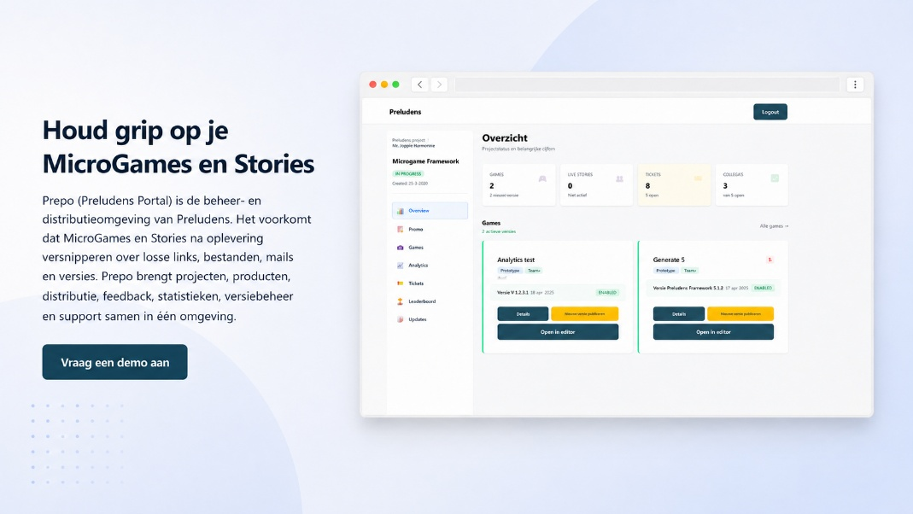

Type | Tekst blok
Subtitel | Distributie – Beheer – Support
Titel | Houd grip op je MicroGames en Stories via de Preludens Portal (Prepo)
Inhoud | Preludens helpt niet alleen bij het ontwerpen van speelbare leerervaringen. We denken ook mee over hoe die ervaringen gebruikt, beheerd en verbeterd worden. Daarom sluit Prepo logisch aan op onze aanpak. Zo blijven jouw leerervaringen niet alleen speelbaar, maar ook vindbaar, beheersbaar en doorontwikkelbaar.  Na de lancering moeten MicroGames en Stories beschikbaar blijven voor de juiste doelgroep. Versies moeten beheerd worden. Feedback moet ergens terechtkomen. Resultaten moeten inzicht geven. En wanneer er iets verandert in de inhoud, techniek of organisatie, moet de leerervaring kunnen meegroeien.  Met Prepo pas je zelf de teksten in je SCORM-bestanden aan. Daarna download je de bijgewerkte SCORM-versie en plaats je die eenvoudig in je eigen LMS. Zo houd je meer grip op je leercontent, zonder dat elke tekstwijziging een nieuw ontwikkeltraject hoeft te worden.

Type | Tekst blok
Subtitel | Gebruik tijdens het project en na de oplevering
Titel | Drie maanden inbegrepen bij nieuwe producten
Inhoud | Bij nieuwe MicroGames en Stories krijgen klanten na oplevering standaard drie maanden gratis toegang tot Prepo. In die periode kan de leerervaring worden gelanceerd, getest, gebruikt en gevolgd.  Er is ruimte om feedback te verzamelen, eerste inzichten te bekijken en vragen over gebruik of distributie op te vangen.  Daarna flexibel verlengen  Na de gratis periode kies je of Prepo actief blijft voor jouw organisatie. Met een Prepo-licentie behoud je toegang tot de beheeromgeving. Afhankelijk van de afspraken kan dit worden uitgebreid met verlengde support, versiebeheer, updates, rapportages of doorontwikkeling.

Type | Tekst blok
Subtitel | Zelfstandig aanpassen en publiceren
Titel | Houd zelf grip op inhoud, versie en distributie
Inhoud | Via Prepo kun je teksten in MicroGames en Stories zelf aanpassen, zonder dat Preludens iedere wijziging hoeft door te voeren.  Na een aanpassing kun je direct een nieuw SCORM-bestand downloaden en implementeren in je eigen LMS. Je kunt de leerervaring ook beschikbaar stellen via een publieke Prepo-link.  Daarmee vervalt bij eenvoudige inhoudelijke wijzigingen en publicatie de tussenstap via Preludens. Je houdt zelf grip op de inhoud, actieve versie en distributie van de leerervaring.  Dit leest professioneler en maakt het voordeel direct duidelijk.

Type | Objecten
Titel | Negen functies voor grip na oplevering
Inhoud | Prepo helpt organisaties om MicroGames en Stories goed te gebruiken na oplevering. Voor deelnemers betekent dit dat leerervaringen toegankelijk en overzichtelijk beschikbaar zijn.  Voor organisaties betekent dit dat er meer grip ontstaat op gebruik, voortgang, beheer en doorontwikkeling.  Alles wat nodig is om je leerervaring goed te beheren
Objecten | 1. Overzicht van projecten en producten  Prepo geeft een helder overzicht van alle actieve projecten en leerproducten.  Je ziet welke MicroGames, Stories of andere leerervaringen beschikbaar zijn, bij welk project ze horen en welke status ze hebben. Zo blijft het portfolio overzichtelijk, ook wanneer er meerdere producten naast elkaar lopen.  2. Testomgeving en aansturen testers  Nieuwe versies kunnen eerst veilig getest worden voordat ze breed worden gedeeld.  In de testomgeving kunnen inhoud, interactie, feedback en techniek worden gecontroleerd. Zo voorkom je dat deelnemers werken met een versie die nog niet klaar is voor gebruik.  3. Distributie van MicroGames en Stories via publieke links  Met Prepo kunnen MicroGames en Stories eenvoudig beschikbaar worden gemaakt voor deelnemers, teams of organisaties.  De leerervaringen worden centraal aangeboden, zodat gebruikers weten waar ze moeten zijn en organisaties grip houden op wat er wordt verspreid.  4. Leaderboard voor spelers  Waar passend kan een leaderboard worden ingezet om voortgang, scores of prestaties zichtbaar te maken.  Dit kan deelnemers extra motiveren en geeft teams een speels overzicht van activiteit en resultaat. We zetten dit altijd bewust in: als het past bij het leerdoel, de doelgroep en de gewenste ervaring.  5. Feedback en ticketsysteem  Feedback hoort niet te verdwijnen in losse mails of chatberichten.  Via Prepo kan feedback gestructureerd worden verzameld. Denk aan inhoudelijke opmerkingen, technische meldingen, verbeterpunten of supportvragen. Zo blijft duidelijk wat er speelt en welke acties nodig zijn.  6. Beheer van MicroGames, Stories en versies  Leerinhoud verandert. Processen worden aangepast. Regels worden vernieuwd. Feedback leidt tot verbeteringen.  Prepo ondersteunt het beheer van MicroGames, Stories en versies. Zo blijft duidelijk welke versie actueel is, wat er gewijzigd is en welke versie gebruikt wordt door deelnemers.  7. Inzicht in statistieken en gebruik  Prepo maakt zichtbaar hoe leerervaringen worden gebruikt.  Denk aan deelname, voortgang, scores, activiteit of andere relevante gebruiksgegevens. Deze inzichten helpen om beter te begrijpen waar deelnemers goed doorheen gaan en waar mogelijk extra aandacht nodig is.  Zo wordt leren niet alleen aangeboden, maar ook gevolgd en verbeterd.  8. Downloaden van bestanden in eigen beheer  Belangrijke bestanden kunnen via Prepo beschikbaar worden gemaakt voor eigen beheer.  Denk aan exports, bronbestanden, rapportages, documentatie of andere materialen die bij het project horen. Zo blijven bestanden vindbaar en gekoppeld aan de juiste leerervaring.  9. Support op producten  Ook na oplevering kan ondersteuning nodig zijn.  Met Prepo blijft support gekoppeld aan het product, de versie en de organisatie. Dat maakt het eenvoudiger om vragen te beantwoorden, problemen op te lossen en bestaande leerervaringen goed te blijven gebruiken.

Type | Tekst blok
Subtitel | Waarom Prepo nodig is
Titel | Van losse oplevering naar blijvend overzicht
Inhoud | Veel leerproducten beginnen overzichtelijk. Er is een eerste versie, een duidelijke link en een groep deelnemers die ermee aan de slag gaat.  Maar na verloop van tijd ontstaat vaak versnippering.  Er komen nieuwe versies. Feedback wordt gedeeld via mail, documenten of losse berichten. Bestanden raken verspreid. Testlinks blijven rondgaan. Statistieken zijn niet altijd makkelijk terug te vinden. En wanneer support nodig is, is niet altijd duidelijk welke versie gebruikt wordt.  Prepo voorkomt dat beheer een losse verzameling afspraken, bestanden en links wordt.  Het brengt structuur aan rondom de leerervaring. Zo blijft duidelijk welke producten actief zijn, welke versie gebruikt wordt, waar feedback binnenkomt en hoe deelnemers de MicroGames of Stories kunnen bereiken.

Type | Tekst blok
Subtitel | Voor wie is Prepo bedoeld?
Titel | Voor organisaties die hun leerervaring serieus willen blijven beheren
Inhoud | Prepo is vooral waardevol wanneer een MicroGame, Story of leerroute langer gebruikt wordt dan alleen een korte campagne of eenmalige pilot.  Bijvoorbeeld wanneer je:  - Meerdere MicroGames of Stories inzet;  - Leerervaringen beschikbaar wilt houden voor nieuwe deelnemers;  - Versies wilt beheren;  - Feedback gestructureerd wilt verzamelen;  - Inzicht wil krijgen in gebruik en voortgang;  - Support wil verlengen na oplevering;  - Bestanden en documentatie overzichtelijk wil bewaren;  - Leerervaringen wilt blijven verbeteren.  Prepo zorgt dat de leerervaring niet eindigt bij lancering, maar onderdeel wordt van een beheersbare leeromgeving.

Type | Call to action
Titel | Geef je leerervaring ruimte om verder te groeien.
Inhoud | Een sterke leerervaring stopt niet bij de lancering. Met Prepo blijven je MicroGames en Stories beschikbaar, vindbaar en beheersbaar. Je houdt grip op distributie, feedback, versies, statistieken en support — allemaal vanuit één omgeving.  Zo sluit Prepo logisch aan op de volledige Preludens-route: van het verkennen en ontwerpen van de leerervaring tot het beheren, volgen en verbeteren ervan.
Knop | Vraag een demo aan
Link | Contact pagina
Afbeelding

Team
Type | Hero Banner
Titel | Wij geloven dat mensen beter leren wanneer ze actief betrokken zijn.
Omschrijving | Daarom ontwerpen we leerervaringen waarin mensen niet alleen informatie ontvangen, maar zelf keuzes maken, de gevolgen van hun handelen ervaren en gerichte feedback krijgen. Door kennis in een herkenbare context toe te passen, wordt die beter begrepen, onthouden en gebruikt wanneer het ertoe doet.
Knop | Neem contact op
Link | Contact pagina
Knop | Onze diensten
Link | Diensten pagina
Afbeelding | 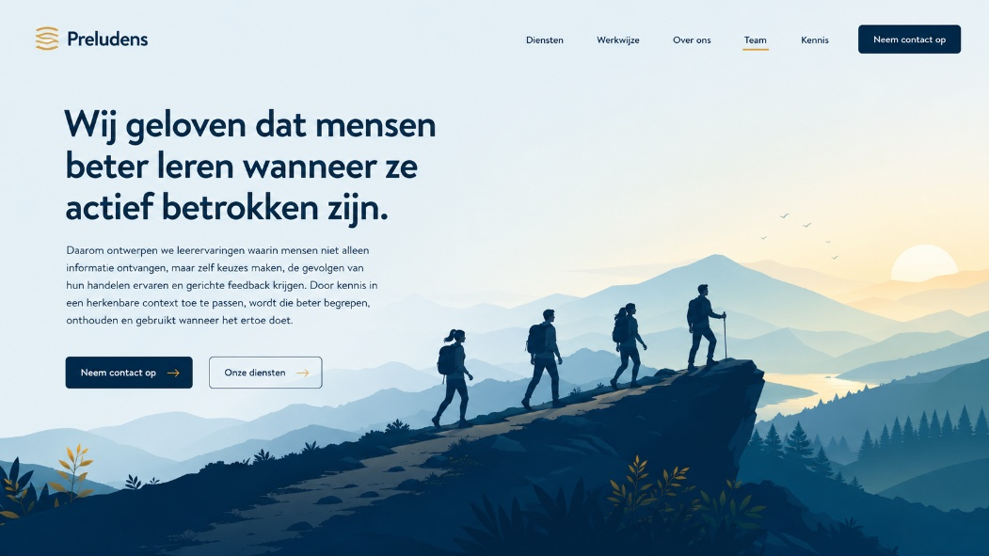

Type | Tekst blok
Subtitel | Kennis komt niet automatisch
Titel | Wij zien dagelijks de kracht van het spel binnen complexe vraagstukken
Inhoud | Preludens wordt gevormd door Daan Groen en Jan-Willem Manenschijn, aangevuld met specialisten wanneer een project daarom vraagt. We combineren expertise in storytelling, game design en learning & development om teams voor te bereiden op situaties waarin kennis en handelen samenkomen.  We werken in kleine, betrokken teams en houden de lijnen kort. Klanten werken rechtstreeks met de ontwerpers en ontwikkelaars die het project uitvoeren. Daardoor kunnen we snel schakelen, kritisch doorvragen en ideeën vroeg testen.  Preludens maakt complexe kennis speelbaar, verhalend en toepasbaar. We vertalen leerdoelen naar herkenbare situaties waarin mensen zelf moeten handelen en ervaren wat hun keuzes betekenen.  Met MicroGames, storytelling en spelprincipes creëren we leerervaringen die nieuwsgierigheid oproepen, actieve betrokkenheid stimuleren en mensen motiveren om verder te leren. Zo wordt kennis niet alleen overgedragen, maar werkelijk begrepen en gebruikt wanneer het ertoe doet.

Type | Lijst
Titel | Van betrokkenheid naar toepasbare kennis
Inhoud | - Betrokkenheid activeert mensen.  - Spel en storytelling creëren die betrokkenheid.  - Daardoor gaan mensen ontdekken, kiezen, oefenen en feedback verwerken.  - Zo wordt complexe kennis begrijpelijker, beter onthouden en toepasbaar in de praktijk.

Type | Persona
Titel | Maak kennis met het team
Inhoud | Onze achtergrond ligt in Serious Games, MicroGames, storytelling, didactisch ontwerp en techniek. Die werelden brengen we samen in ervaringen die niet alleen uitleggen wat belangrijk is, maar mensen laten oefenen met wat er in de praktijk toe doet.  Daan en Jan-Willem combineren inhoudelijk ontwerp met technische uitvoering. Waar Daan leerproblemen ontrafelt en spelmechanismen zichtbaar maakt, vertaalt Jan-Willem ideeën naar heldere, werkende ervaringen. Samen bewaken ze dat ieder ontwerp leerzaam, bruikbaar en technisch robuust blijft.
Persoon | Daan Groen
Functie | Oprichter en ontwerper
Omschrijving | Daan grijpt zelden de eerste oplossing. Hij graaft dieper naar creatieve antwoorden op procesvraagstukken, met spelmechanismen en win-win denken als kompas.  Met meer dan vijftien jaar ervaring in MicroGaming begeleidt hij organisaties die spel en verhaal doordachter willen inzetten voor leren en veranderen. Hij helpt teams om complexe vraagstukken te bekijken als systemen met doelen, regels, keuzes en feedbackmomenten.  Zijn kracht ligt in het zichtbaar maken van de game die vaak al in de werkelijkheid verborgen zit. Niet door spelelementen los toe te voegen, maar door te onderzoeken welke spanning, keuzes en gedragspatronen al aanwezig zijn.  Zo ontstaat een ontwerp dat dicht bij de praktijk blijft en mensen uitnodigt om actief te leren.
Afbeelding | 
Persoon | Jan-Willem Manenschijn
Functie | Vernieuwer en ontwikkelaar
Omschrijving | Jan-Willem is een enthousiaste creatieveling met een passie voor onderwijs, techniek en puzzels. Hij maakt vage ideeën concreet met snelle prototypes en zet mensen in beweging, van escape rooms tot serious games.  Bij Preludens bouwt hij de techniek en het ontwerpproces achter verhalende, interactieve leerervaringen. Hij zorgt dat ideeën niet alleen goed klinken, maar ook werken: helder, stevig en bruikbaar voor de mensen die ermee aan de slag gaan.  Zijn kracht ligt in het verbinden van concept en uitvoering. Waar een leeridee nog abstract is, brengt hij structuur aan. Waar een ervaring technisch complex kan worden, zoekt hij naar eenvoud.  Zo helpt hij om passieve e-learning te veranderen in leerervaringen waarin mensen actief ontdekken, kiezen en oefenen.
Afbeelding | 

Type | Tekst blok
Subtitel | Waarom we Preludens zijn gestart?
Titel | Game-based leren moet voor iedereen toegankelijk zijn.
Omschrijving | Onze missie is om game-based leren toegankelijk te maken voor iedere organisatie — groot én klein.  Preludens is ontstaan vanuit de overtuiging dat leren meer moet zijn dan informatie overdragen. Na jaren ervaring met Serious Games zagen we hoeveel sterker leren wordt wanneer mensen actief kunnen kiezen, oefenen en ervaren wat hun handelen betekent.  Daarom ontwikkelen we leerervaringen die betaalbaar, schaalbaar en tastbaar zijn. Betaalbaar, doordat we ontwikkelkosten beheersbaar houden en steeds zoeken naar manieren om kosten te verlagen zonder aan inhoudelijke kwaliteit in te leveren. Schaalbaar, door te werken met modulaire oplossingen, korte ontwikkeltrajecten en leerervaringen die opnieuw kunnen worden ingezet en verder ontwikkeld. Tastbaar, doordat klanten begrijpen wat het product is, hoe het werkt en het zonder onnodige technische drempels kunnen inzetten binnen hun bestaande leeromgeving.  Zo maken we game-based leren niet groter of ingewikkelder dan nodig, maar praktisch, begrijpelijk en breed inzetbaar.

Type | Lijst
Titel | Waar wij voor staan
Inhoud | - Robuust  Een leerervaring moet vertrouwen geven. Daarom ontwerpen we oplossingen die logisch aanvoelen, stabiel werken en helder zijn voor de mensen die ermee leren. De techniek mag nooit in de weg staan van de ervaring.  - Doelgericht  We maken ontwerpkeuzes niet alleen omdat ze aantrekkelijk of leuk zijn, maar omdat ze bijdragen aan het leren. Elk verhaal, iedere keuze en elke MicroGame moet terug te voeren zijn op duidelijke leerdoelen, gewenst gedrag en toepassing in de praktijk.  - Toegankelijk  Complexe kennis hoeft niet ingewikkeld te voelen. We vertalen inhoud naar herkenbare situaties, duidelijke keuzes en concrete feedback. Zo kunnen mensen ontdekken, proberen en groeien zonder te verdwalen.  - Nieuwsgierig  We nemen de eerste oplossing niet zomaar over. We onderzoeken de praktijk, stellen vragen en zoeken naar de route die kennis, gedrag en ervaring met elkaar verbindt. Die route willen we samen vinden.

Type | Call to action
Titel | Zet de eerste stap met een GameStorm
Inhoud | In een GameStorm onderzoeken we samen het probleem, de doelgroep en de gewenste verandering. Je krijgt een concrete eerste richting, zonder je direct vast te leggen op een volledig project.
Knop | Plan een GameStorm
Link | Gamestorm pagina
Afbeelding | 

Type | Lijst
Titel | Zo ontwerpen wij leerervaringen
Inhoud | Gebruik heldere en haalbare doelstellingen.  Ieder succesvol ontwerp begint met een solide doel. Bepaal wat je wilt bereiken, zorg ervoor dat het haalbaar is en stel een manier vast om de voortgang te meten. Een goed ontwerp steunt voornamelijk op goed gedefinieerde leerdoelen. Deze zetten we om naar uitdagingen voor een maximale intrinsieke motivatie.  Balanceer kennis maximaal met skills en geluk om uitdagingen te kunnen behalen.  De gameplay moet gericht zijn op vergroten van kennis en het succes moet behaald worden door het toepassen van deze kennis. Hoewel skills en geluk onderdeel zijn van gameplay, moet de speler sterk het gevoel hebben om voortgang te behalen op basis van kennis.  Gebruik mechanismen die voortkomen uit de realiteit.  Kennis ontstaat wanneer je de context kan herkennen en begrijpen. Hoe dichter we bij de realiteit blijven, hoe groter de kennisretentie zal blijven. Door aan te sluiten bij mechanismen die men (min of meer) zal herkennen, wordt de gameplay ook toegankelijker en begrijpelijker.  Focus op het losmaken van positieve, menselijke emoties.  Intrinsieke motivatie ontstaat alleen wanneer de speler betrokken is (via emotie) bij de leerstof. Het gaat hier niet alleen om een behoefte om te leren, maar ook om een behoefte om af te ronden en te behalen. Deze emotie hoeft niet eens gekoppeld te zijn aan de leerdoelen om impact te bereiken.  Elementen om te besturen moeten robuust zijn.  Wanneer spelers starten aan een training, moet deze robuust en zoveel mogelijk bugvrij zijn. De interactie met de software moet logisch zijn en de speler moet direct aan de slag kunnen met het object, zonder verloren te raken. Robuust betekent ook in het juiste tempo door het object heen te werken.  Geef duidelijke feedback, zonder afleiding.  Bij elke actie (goed of fout) moet direct feedback gegeven worden over deze actie. Hier moet geen vertraging in zitten. De feedback moet duidelijk zijn, waardoor de speler exact wat er (voor nu en in de toekomst) verwacht wordt. Belangrijk is dat de feedback to-the-point is.  De doelgroep moet altijd weten wat de volgende stap is.  De speler moet altijd weten wat er verwacht wordt, hoe je voortgang kan maken en wat deze kan doen om deze voortgang te verbeteren. Het object moet logisch aanvoelen en op natuurlijke wijze moet de speler een gevoel van accomplishment krijgen tijdens de training.  Deze principes bepalen hoe Daan en Jan-Willem samen ontwerpen: inhoudelijk scherp, technisch stevig en altijd gericht op leren dat toepasbaar wordt.

8 verhalen
- Hero banner met info over storytelling en onze verhalen.
- Twee featured artikelen (kan elk van de types zijn)
- Filterknop voor Artikelen, Projecten, Demo’s en whitepapers
- Hier komen losse artikelen, projecten en demo’s
- Call to action: jouw verhaal hier.

Contact
Type | Hero Banner
Titel | Zet je leeropgave om in een verhaal dat mensen actief meeneemt
Omschrijving | Heb je kennis die beter moet blijven hangen, gedrag dat moet veranderen of een vaardigheid die mensen moeten oefenen?  Vertel ons waar je tegenaan loopt. We denken graag mee over een passende route: van GameStorm tot eerste hoofdstuk of volledige speelbare leerervaring.
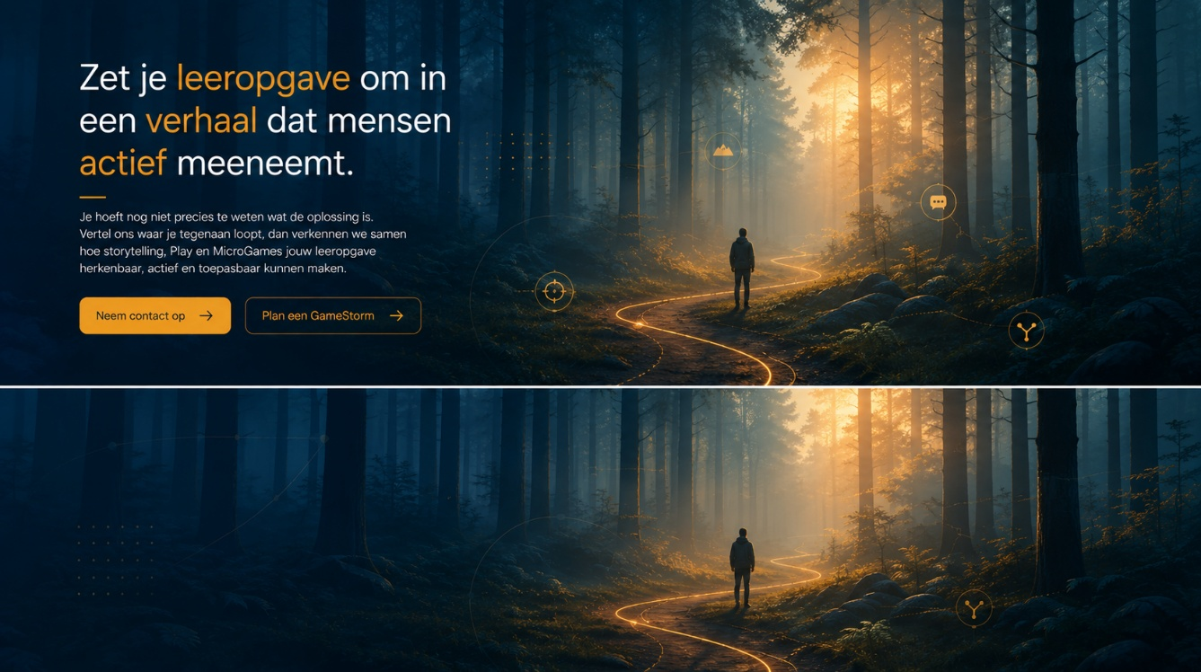

Type | Tekst blok (links)
Subtitel | Voor wie al een vraag heeft of wil sparren.
Titel | Start het gesprek
Inhoud | Wil je een leeropgave verkennen, een vraag stellen of samen kijken welke route past bij jouw organisatie? Neem gerust contact op. We denken graag met je mee.  Preludens B.V.  KVK: [nummer]  Btw-id: [nummer]  Algemeen  E-mail: info@preludens.nl  Telefoon: +31 15 404 202 7  Support  E-mail: support@preludens.nl  Telefoon: +31 15 404 202 8  Bezoek alleen op afspraak.  Knop: Neem contact op

Type | Tekst blok (rechts)
Subtitel | De missie van Preludens is om de drempel naar game-based leren te verlagen.
Titel | Hoe kun je laagdrempelig starten?
Inhoud | Start met een GameStorm  Een creatieve workshop van een dagdeel waarin we jouw leeropgave verkennen en vertalen naar een eerste richting. Je krijgt meer grip op doelgroep, leerdoelen, verhaal en mogelijke spelmechanismen.  Knop  Meer over GameStorm  Of begin klein met één hoofdstuk  Ontwikkel in één maand een eerste MicroGame Story-hoofdstuk rond één vaardigheid of leerdoelcluster. Zo ervaar je snel hoe verhaal, keuzes en feedback jouw inhoud speelbaar maken.  Knop  Meer over één hoofdstuk  Formulier  Laat kort weten waar je tegenaan loopt. We nemen contact met je op om samen te kijken welke vervolgstap logisch is.

Type | Tekst blok + afbeelding
Subtitel | Voor wie een leeropgave wil verkennen en richting wil krijgen.
Titel | Wat kun je verwachten?
Inhoud | We beginnen met een kennismaking. Daarin brengen we je vraagstuk, doelgroep en kennisbehoefte in kaart. Je hoeft nog geen uitgewerkt plan te hebben; juist de eerste verkenning helpt om scherp te krijgen waar de leerervaring op moet aansluiten.  Daarna kunnen we in een GameStorm de belangrijkste verhalen, vaardigheden en leerdoelen samen ontwerpen. Vanuit die richting werken we toe naar een leerervaring met herkenbare situaties, keuzes, feedback en spelmechanismen die passen bij de praktijk.  Als de richting staat, ontwerpen en ontwikkelen we de leerervaring. We testen, verbeteren en bereiden de oplevering voor. Afhankelijk van de gekozen route kan de leerervaring daarna worden gebruikt in je eigen LMS of beschikbaar worden gemaakt via Prepo.  De route in het kort  - We maken kennis en brengen je leerbehoefte in kaart.  - In een GameStorm vertalen we vraagstuk, doelgroep en leerdoelen naar een eerste richting.  - We ontwerpen een verhaal, keuzes, feedback en spelmechanismen die passen bij de praktijk.  - We ontwikkelen, testen en verbeteren de leerervaring.  - Na oplevering zorgen we voor distributie, beheer en support via je eigen LMS of via Prepo.  Na oplevering blijft de leerervaring beheersbaar  Een sterke leerervaring stopt niet bij de lancering. Via Prepo blijven MicroGames en Stories beschikbaar, vindbaar en goed te beheren. Je houdt grip op distributie, feedback, versies, statistieken, bestanden en support vanuit één omgeving.  Bij nieuwe MicroGames en Stories is drie maanden toegang tot Prepo inbegrepen. In die periode kan de leerervaring rustig worden gelanceerd, getest, gevolgd en waar nodig verbeterd.  Knop: Meer over Prepo

GameStorm
Type | Hero Banner
Titel | Verken de mogelijkheden van game-based leren.
Omschrijving | Je hoeft nog niet te weten welke leeroplossing je nodig hebt. In één dagdeel brengen we samen het probleem, de doelgroep en de belangrijkste leerdoelen in kaart. Zo krijg je een duidelijke eerste richting, zonder je direct vast te leggen op een volledig project.
Knop | Neem contact op
Link | Contact pagina
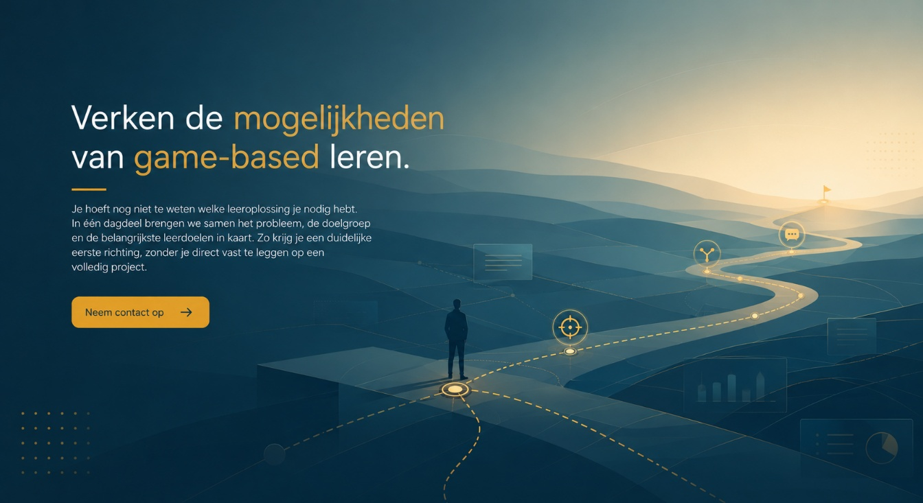

Type | Tekst blok
Subtitel | De eerste verkenning
Titel | Breng je leeropgave scherp in beeld
Inhoud | Je weet dat basiskennis cruciaal is voor een effectief team. Maar welke kennis is echt belangrijk? In welke situaties moeten zij die kunnen toepassen? En is game-based leren daarvoor de juiste aanpak?  Een GameStorm helpt om die vragen te beantwoorden. In één dagdeel onderzoeken we samen het probleem, de doelgroep en de gewenste verandering.  Je hoeft dus nog niet precies te weten welke leeroplossing je nodig hebt. Juist wanneer de leeropgave nog niet helder is, biedt de GameStorm een gestructureerde eerste stap.

Type | Lijst
Titel | Van een vraagstuk naar duidelijke leerdoelen
Inhoud | Tijdens de GameStorm onderzoeken we drie samenhangende vragen:  - Welk probleem wil je met de leerervaring oplossen?  - Welke kennis, inzichten of vaardigheden heeft de doelgroep nodig?  - In welke herkenbare praktijksituaties moet de doelgroep deze kunnen toepassen?  Zo brengen we niet alleen de inhoud van de training in kaart, maar ook de context waarin die kennis betekenis krijgt. We onderzoeken waar storytelling en spelprincipes het leren kunnen versterken — en welke vorm het beste bij de leeropgave past.

Type | Tekst blok
Subtitel | Van leerdoel naar verhaal
Titel | Een eerste verhaal dat richting geeft
Inhoud | Als game-based leren bij jullie past, vertalen we de leeropgave naar een eerste verhaallijn. Daarbij gebruiken we een herkenbare verhaalstructuur waarin de deelnemer voor een uitdaging komt te staan, keuzes maakt en de gevolgen daarvan ervaart.  In deze verhaallijn verwerken we meestal vier of vijf centrale leerdoelen. Zo ontstaat een eerste concept dat later kan worden uitgewerkt tot MicroGames, een digitale leerervaring, een stripverhaal of een andere vorm van storytelling.  De uitkomst staat vooraf niet vast. De GameStorm is bedoeld om te ontdekken welke aanpak waarde toevoegt, niet om je direct vast te leggen op één oplossing.

Type | Lijst
Titel | Wat levert de GameStorm op?
Inhoud | Na de sessie heb je:  - Een scherpere omschrijving van het probleem;  - Duidelijke en samenhangende leerdoelen;  - Inzicht in de relevante context en praktijksituaties;  - Een eerste verhaallijn of conceptuele richting;  - Advies over een passende vervolgstap.  Daarmee heb je een stevig vertrekpunt voor de verdere ontwikkeling van de leerervaring.

Type | Tekst blok
Subtitel | Laagdrempelig beginnen
Titel | Een overzichtelijke eerste investering
Inhoud | Een GameStorm duurt één dagdeel, vindt plaats op locatie en kost €500. Besluit je daarna met Preludens verder te gaan, dan wordt dit bedrag volledig opgenomen in de projectkosten.  Ook wanneer je besluit geen vervolgproject te starten, houd je een bruikbaar resultaat over. De aangescherpte leeropgave, leerdoelen en eerste conceptuele richting kun je gebruiken om intern verder te werken of om een andere vervolgstap te kiezen.

Type | Pay off + knop
Titel | Ontdek welke leerroute bij jouw organisatie past.
Knop | Plan een GameStorm
Link | Naar de contactpagina

